Liebe Sportlerinnen,
liebe Sportler!
Klagenfurt, am 29. März 2017

Mit Elan und Freude am Bewegen gegen Frühjahrsmüdigkeit, Körper und Geist in Schwung bringen. Dafür bietet der Klagenfurter Sportfrühling den perfekten Rahmen.
Das Sportamt der Landeshauptstadt Klagenfurt am Wörthersee war wieder bemüht, Ihnen ein vielfältiges Programm aus sportlichen Aktivitäten, interessanten Workshops und spannenden Vorträgen zusammen zu stellen, an denen Sie vom 24. April bis zum 12. Mai 2017 kostenlos und ohne Leistungsdruck teilnehmen können.
Anmeldungen erfolgen über unsere Homepage www.sportfrühling-klagenfurt.at, per Anmeldekarte (Buch Seite 70), per E-Mail an sportschnuppern@klagenfurt.at, unter der Telefonnummer 0463/537-5175 oder beim Anmeldestand am Alten Platz/Ecke Kramergasse in der Zeit vom 10. bis 14. April (09:00 bis 18:00 Uhr).
Alle weiteren Informationen zu den einzelnen Kursen und Terminen erhalten Sie in der beiliegenden Broschüre oder auf www.sportfrühling-klagenfurt.at.

Wählen Sie aus dem vielseitigen Kursangebot aus und starten Sie gut in den Frühling 2017!
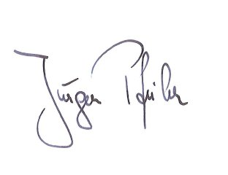
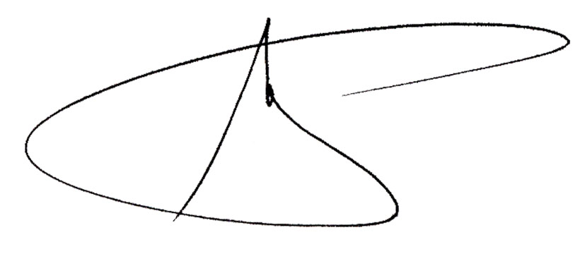

Vizebürgermeister Sportamtsleiter
Jürgen Pfeiler Mag. Mario Polak

